
............................................................................
2011-2012 EĞİTİM-ÖĞRETİM YILI / 1. DÖNEM, 7. SINIFLAR
FEN VE TEKNOLOJİ DERSİ

ÖĞRENDİKLERİMİ PEKİŞTİRİYORUM -1

Adı-Soyadı
................................................
Sınıfı: No:
Soru No | 1 | 2 | 3 | TOPLAM
Soru Puanı | 10 | 10 | 10 | 30
Alınan Puan

- Aşağıda resimleri verilen büyük moleküllü besinlerin ağırlıklı olarak içerdiği besin türünü belirleyip ,aşağıda verilen tabloyu uygun şekilde doldurunuz. (10 puan)




Tavuk Zeytin Kek
 | Besin Türü | Sindiriminin Başladığı Yer | Sindiriminde Görev Alan Enzimler/Salgılar

I
II |  | İnce Bağırsak

III

I II III
Pankreas sıvısı ve safra sıvısı
Pankreas sıvısı
Yağ
K
K
Yağ
M

Protein
N

Pankreas sıvısı
Protein
L
L

Pankreas sıvısı ve safra sıvısı
2)

Fiziksel sindirimin kimyasal sindirime etkisini görmek isteyen bir öğrenci yukarıda yer alan deney tüplerinden hangilerini seçerek amacına ulaşabilir? Nedenini açıklayınız. ( 10 puan)
Açıklama
............................................................................................................................................................................................................................................................................................................................................................................................................................................................................
Cevap

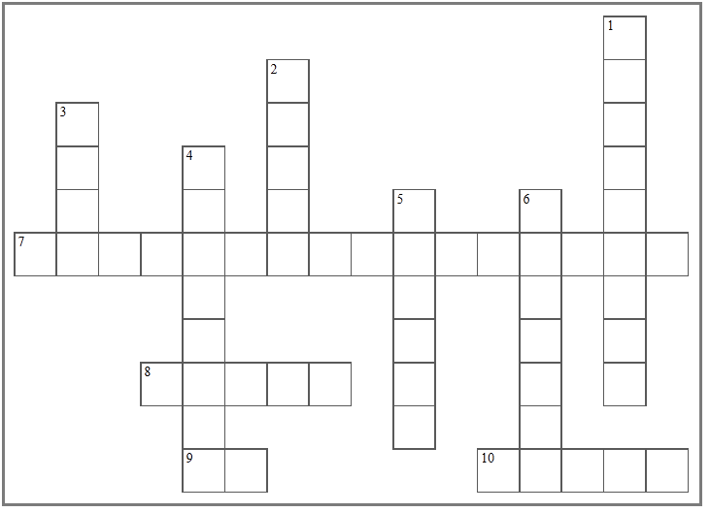


3) BULMACAYI ÇÖZELİM... (10 puan)

Soldan Sağa

- Besinlerin çiğneme, kaslar yardımıyla çalkalanma gibi işlemlerle parçalanmasına denir.
- Besinlerin geriye dönmesi olarak tanımlanan bir sindirim sistemi rahatsızlığıdır.
- Enzimlerin aktif olabilmesi için gerekli olan maddedir.
- Kullanımı sonucu midenin iç yüzeyinde yaralar oluşturabilen, yemek borusunda yırtılmalar meydana getirebilen zararlı bir alışkanlıktır.

Yukarıdan Aşağıya

- Safra sıvısını üreten organımızdır.
- Besinleri, ağızdan yemek borusuna iletir.
- Proteinlerin kimyasal sindiriminin başladığı sindirim sistemi organıdır.
- İnce bağırsağa sindirim enzimlerini bir kanal yardmıyla gönderen sindirime yardımcı organımızdır.
- İnce bağırsakta bulunan ve kimyasal sindirime uğramış besinlerin kana karışmasını sağlayan yapılara verilen isimdir.

- Sindirime uğramayan bir besin türüdür.


Not: İki kelime arasında bir kare boşluk bırakılacaktır.

